Муниципальное общеобразовательное бюджетное учреждение города Бузулука «Средняя общеобразовательная школа №4»

Исследовательский проект по теме:
«Молодёжный сленг как форма самовыражения подростков»

Подготовила:
Петрова Екатерина Константиновна
Педагог-организатор ОБЗР

Бузулук, 2025

Содержание
Введение.......................................................................................................2-3
Основная часть
Глава 1. Теоретический аспект исследования
1.1 Понятие молодёжного сленга..................................................................4
1.2 История и развитие молодёжного сленга............................................4-5
1.3 Виды молодёжного сленга....................................................................5-6
1.4 Причины появления молодёжного сленга...........................................6-7
Глава 2.
2.1 Влияние интернета и цифровых технологий......................................8-9
2.2 Типология сленга.................................................................................9-11
Глава 3. Практический аспект исследования..................................12-13
Анкетирование...............................................................................................12
Анализ результатов анкетирования учащихся 10-11 классов МОБУ СОШ №4 г.Бузулука...........................................................................................12-13
Выводы по анкетированию..........................................................................13
4. Заключительная часть...............................................................................14
5. Список литературы....................................................................................14
6. Приложение..........................................................................................15-19

Введение
Молодёжный сленг представляет собой уникальный языковой феномен, который выполняет важные функции в жизни подростков. В последние десятилетия наблюдается активное развитие молодёжного сленга благодаря влиянию интернета. Молодёжный сленг не только служит средством коммуникации, но и является важным инструментом самовыражения и формирования социальной идентичности подростков. Сленг позволяет молодёжи выражать свои эмоции, мысли и настроения, создавая при этом собственную субкультуру.
Актуальность.
Актуальность исследования молодёжного сленга обусловлена его значительным влиянием на языковую культуру и общение подростков. Понимание молодёжного сленга помогает лучше понять мышление и ценности молодого поколения, а также способствует более эффективному взаимодействию между поколениями. В условиях быстрого развития информационных технологий и социальных сетей молодёжный сленг становится неотъемлемой частью повседневного общения подростков.
Изучение молодёжного сленга также позволяет выявить культурные и социальные тенденции, а также понять, как молодёжь воспринимает и реагирует на изменения в обществе. Это важно для педагогов, родителей и всех, кто работает с подростками, так как помогает наладить коммуникацию и избежать недопонимания.
Целью данного исследования является изучение молодёжного сленга как формы самовыражения подростков. Основное внимание уделяется анализу основных тенденций в молодёжном сленге, его влиянию на язык и культуру, а также роли социальных сетей в его распространении. Кроме того, исследование направлено на создание словаря молодёжного сленга, который поможет понять значения и контекст использования современных сленговых слов и выражений.

Задачи
Для достижения поставленной цели были выделены следующие задачи:
- Исследовать основные тенденции в развитии молодёжного сленга.
- Проанализировать влияние молодёжного сленга на язык и культуру.
- Рассмотреть роль социальных сетей и интернета в распространении молодёжного сленга.
- Провести мини-опрос среди подростков для выявления наиболее популярных сленговых выражений.
- Создать словарь молодёжного сленга, который поможет понять значения и контекст использования современных сленговых слов и выражений.
Гипотеза: молодёжный сленг является отражением индивидуального и группового самовыражения подростков, формируя их уникальную идентичность и способствуя укреплению социальных связей.
Методы исследования
Для проведения исследования были использованы следующие методы:
- Анализ источников (книги, интернет-ресурсы).
- Социологический опрос среди подростков.
- Анализ социальных сетей и интернет-платформ для выявления актуальных сленговых выражений.
Объектом исследования является речь подростков 12-17 лет .
Предмет исследования: влияние молодёжного сленга на самовыражение подростков.

Глава 1
Теоретический аспект исследования
1.1 Понятие молодёжного сленга
Молодёжный сленг — это живой и динамичный язык, который используется преимущественно молодёжью для выражения своих мыслей и эмоций. Этот язык часто меняется и обновляется, включая новые слова и фразы, которые становятся популярными через социальные сети и молодёжные субкультуры. Сленг помогает молодежи создать собственную идентичность и выразить свое уникальное мировоззрение. Он может включать аббревиатуры, заимствованные слова и придуманные выражения, которые непонятны старшему поколению.
Молодёжный сленг также может отражать социальные и культурные тенденции, являясь зеркалом изменяющегося общества. Однако, важно помнить, что использование сленга может варьироваться в зависимости от региона и группы, поэтому не все молодёжные слова понятны в разных частях страны. В конечном счете, сленг — это неотъемлемая часть молодёжной культуры, которая помогает молодёжи чувствовать связь друг с другом.

1.2 История и развитие молодёжного сленга
Молодёжный сленг имеет долгую и интересную историю, уходящую корнями в различные культурные и социальные движения. Влияние музыки, кино, интернета и субкультур сыграло важную роль в формировании современных сленговых выражений. Сленг не только отражает текущие тенденции, но и является индикатором изменений в обществе.
Эволюция молодёжного сленга:
- 1960-е годы: Появление слов и выражений, связанных с культурными и протестными движениями. Хиппи-культура, рок-н-ролл и движение за гражданские права оказали значительное влияние на язык молодёжи. Слова, такие как "cool" и "groovy", стали символом свободы и независимости.
- 1980-е годы: Влияние музыки и субкультур того времени. Панк-рок, хип - хоп и граффити-культура внесли новые элементы в молодёжный сленг. Например, слова "rad" и "gnarly" использовались для описания чего-то необычного или впечатляющего.
- 1990-е годы: Распространение интернет - сленга и первых чат -комнат. С появлением интернета и первых онлайн - чатов появились новые слова и аббревиатуры, такие как "LOL" (laugh out loud) и "BRB" (be right back). Эти выражения стали неотъемлемой частью общения подростков.
- Современный сленг: Влияние социальных медиа, мемов и видеоконтента. Современные слова, такие как "lit", "fam" и "savage", быстро распространяются благодаря платформам для обмена видео и общения. Молодёжный сленг постоянно эволюционирует, подстраиваясь под новые реалии и тренды.
Этапы развития сленга можно рассматривать как отражение культурных и социальных изменений в обществе. Например, в 1960-е годы сленг был связан с движением за права человека и культурной революцией, тогда как в 1990-е годы он больше зависел от развития технологий и интернета.

1.3 Виды молодёжного сленга
Существует множество видов молодёжного сленга, каждый из которых имеет свои уникальные характеристики и особенности. Вот несколько примеров:
Тинейджерский сленг: Используется подростками и включает такие слова, как "краш" (объект симпатии), "туса" (вечеринка), "флексить" (хвастаться).
Интернет-сленг: Состоит из сокращений и аббревиатур, популярных в социальных сетях и мессенджерах. Примеры: "лулз" (смех), "омг" (Oh my God), "лол" (Laugh Out Loud). Геймерский сленг: Характерен для игровой среды и содержит такие выражения, как "нуб" (новичок), "гг" (good game), "афк" (away from keyboard).
Рэп-сленг: Популярен среди любителей хип-хоп культуры и включает такие слова, как "рэпчик" (рэп), "бит" (ритм), "чек" (проверка).
Региональный сленг: Включает слова и фразы, характерные для определенного региона или города. Например, в Москве можно услышать "кайф" (удовольствие), а в Санкт-Петербурге — "чемодан" (человек).
Профессиональный сленг: Используется в рамках определенных профессий или сфер деятельности. Например, программисты могут говорить "баг" (ошибка в программе) или "дебажить" (отладка).
Школьный сленг: Часто используется учащимися и включает такие выражения, как "списать" (подсмотреть ответ), "зачет" (успешно сданный экзамен). Молодёжный сленг постоянно развивается и меняется, отражая культурные и социальные тенденции времени.

1.4 Причины появления молодёжного сленга
Молодёжный сленг возникает по ряду причин:
- Упрощение общения: Молодёжь стремится к быстрой и эффективной коммуникации. Сленг позволяет сокращать длинные выражения и передавать сложные эмоции или идеи более компактным образом.
- Идентификация: Молодёжь использует сленг как способ выделиться и создать свою уникальную идентичность. Это помогает молодежи чувствовать себя частью определенной группы или субкультуры.
- Культура и мода: Сленг часто отражает текущие культурные и модные тенденции. Песни, фильмы, интернет - мемы и знаменитости могут влиять на появление новых слов и выражений.
- Инновации и творчество: Молодёжь часто экспериментирует с языком, создавая новые слова и фразы. Это позволяет выражать мысли и чувства более креативно и оригинально.
- Протест и нонконформизм: Сленг может служить формой протеста против установленных норм и правил. Использование нестандартного языка помогает молодежи выразить свою независимость и неповиновение.
- Социальные сети и интернет: Рост популярности социальных сетей и интернет - коммуникаций способствует быстрому распространению новых слов и выражений. Молодёжь активно пользуется онлайн - платформами для обмена идеями и сленговыми словами.
- Желание быть понятым только своим кругом: Сленг помогает создавать "свой" язык, который понятен только определенной группе людей. Это позволяет молодёжи ощущать себя частью закрытого сообщества и защищать свои интересы от посторонних.
Эти причины объясняют, почему молодёжный сленг так быстро развивается и становится важной частью современной культуры.

Глава 2
2.1 Влияние интернета и цифровых технологий
Социальные сети и интернет играют ключевую роль в распространении и популяризации молодёжного сленга. Платформы для обмена видео и общения, такие как YouTube, VK и мессенджеры, позволяют молодёжи быстро узнавать и осваивать новые слова и выражения. Мемы, видеоролики и посты способствуют быстрому распространению сленга и его адаптации к различным контекстам.

Роль платформ в распространении сленга:
- YouTube: Видеоблогеры и создатели контента часто используют сленговые выражения, которые быстро подхватываются их подписчиками. Они создают видео, где рассказывают о новых трендах, что способствует быстрому распространению сленга среди молодёжи.
- ВКонтакте (VK): Российская социальная сеть, где сленг широко используется в сообществах и группах. Посты, комментарии и обсуждения способствуют внедрению новых слов в повседневный язык подростков.
- Мессенджеры: Платформы, такие как WhatsApp и Telegram, способствуют быстрому распространению новых слов и выражений через чат-группы и личные сообщения. Быстрый обмен сообщениями позволяет молодёжи быстро осваивать и использовать новые сленговые выражения.
Социальные сети способствуют не только распространению, но и созданию новых сленговых слов. Например, выражения, такие как "флешмоб" и "вайп", появились благодаря активности пользователей в социальных сетях.

Примеры популярных сленговых выражений из 2023-2024 годов:
- "Лит" – что-то очень крутое или впечатляющее. Это слово стало популярным благодаря платформам для обмена видео, таким как TikTok, где пользователи часто описывают свои эмоции и впечатления.
- "Фам" – группа близких друзей. Это выражение активно используется в социальных сетях для обозначения тесных дружеских связей.
- "Саваж" – что-то дерзкое или вызывающее. Это слово часто используется в комментариях к видео и постам, где пользователи показывают своё восхищение чьей-то смелостью или дерзостью.
- "Шипить" – выражать одобрение или поддержку (например, "шиплю вашу пару"). Это слово используется для выражения поддержки романтических отношений, часто встречается в фанфикшенах и обсуждениях сериалов.

2.2 Типология сленга
Молодёжный сленг можно классифицировать по различным критериям:
- Акронимы: сокращения, такие как "LOL" (laugh out loud) и "BRB" (be right back). Эти сокращения позволяют экономить время при общении и часто используются в текстовых сообщениях.
- Профессионализмы: слова, используемые в определённых профессиональных или интересных кругах. Например, геймеры используют термины, такие как "гриндить" (заниматься рутинными действиями для достижения цели). Эти слова помогают идентифицировать себя с определённой группой и показывают принадлежность к определённой субкультуре.
- Мем-культура: слова и фразы, возникшие из интернет - мемов и видеоконтента. Например, "ебой" (восторженное восклицание) и "ок, бумер" (ответ на непонимание старших поколений). Эти слова быстро распространяются через социальные сети и становятся частью повседневной речи.

Отличия молодёжного сленга от разговорной речи:
- Экспрессивность и эмоциональность: Молодёжный сленг более экспрессивен и эмоционален по сравнению с разговорной речью. Использование сленговых выражений позволяет подросткам более точно передавать свои эмоции и настроения.
- Краткость и ёмкость: Сленговые выражения часто короче и более ёмкие, чем стандартные фразы. Это делает их удобными для быстрого общения в социальных сетях и мессенджерах.
- Групповая идентичность: Сленг используется для создания уникальной группы и идентичности. Подростки, использующие одинаковые сленговые выражения, чувствуют себя частью определённой субкультуры или группы.
- Креативность и гибкость: Молодёжный сленг постоянно изменяется и адаптируется к новым реалиям. Подростки создают новые слова и выражения, комбинируя уже существующие элементы языка.

Примеры креативности в молодёжном сленге:
- "Кринж" – чувство стыда или неловкости за кого-то. Это слово стало популярным благодаря видео и мемам, где пользователи делятся неловкими моментами.
- "Сасный" – подозрительный (происходит от английского "sus", сокращение от "suspicious"). Это слово активно используется в игровом сообществе, особенно в играх, где важно быстро определять, кто из игроков ведёт себя подозрительно.
- "Флексить" – хвастаться чем-то. Это слово стало популярным в социальных сетях, где пользователи показывают свои достижения и успехи.

Влияние субкультур на сленг
Субкультуры, такие как хиппи, панки, готы и хип-хоп, всегда имели свои уникальные сленговые выражения, которые отражают их ценности и стиль жизни. Эти выражения часто переходят в массовую культуру, становясь частью общего сленга. Например, выражения из хип-хоп культуры, такие как "дисс" (оскорбление) и "блинг" (роскошь), стали широко использоваться в повседневной речи.

Влияние мемов и интернет - культуры
Интернет и мем - культура играют важную роль в формировании и распространении молодёжного сленга. Мемы, видеоролики и посты часто становятся источниками новых сленговых выражений. Например, выражение "печенька за старание" (выражение одобрения) появилось благодаря популярному интернет - мему.
Таким образом, молодёжный сленг является важной и неотъемлемой частью современной культуры и общения. Понимание его истории, типов и влияния на общество позволяет лучше понять, как молодёжь выражает свои мысли, эмоции и идентичность.

Глава 3
Практический аспект исследования
Анкетирование
Я решила провести опрос среди учащихся 10-11 классов МОБУ СОШ №4 г. Бузулука.
Опрос состоял из следующих вопросов:
- Как часто вы используете молодежный сленг в повседневной жизни?
- Считаете ли вы, что использование сленга помогает вам выразить свои мысли и эмоции лучше, чем стандартный язык?
- Как вы думаете, сленг помогает вам лучше чувствовать себя частью определённой группы или субкультуры?

Анализ результатов анкетирования учащихся 10-11 классов МОБУ СОШ №4 г. Бузулука
В качестве респондентов выступили учащиеся 10 и 11 классов МОБУ СОШ №4 г. Бузулука. Важно отметить, что для анкетирования обучающихся городской школы были использованы интернет-технологии, а именно – гугл формы.
Опрос показал следующие результаты:
- Из общего количества опрошенных учащихся мы узнаём, что большинство учащихся очень часто используют молодёжный сленг в повседневной жизни.
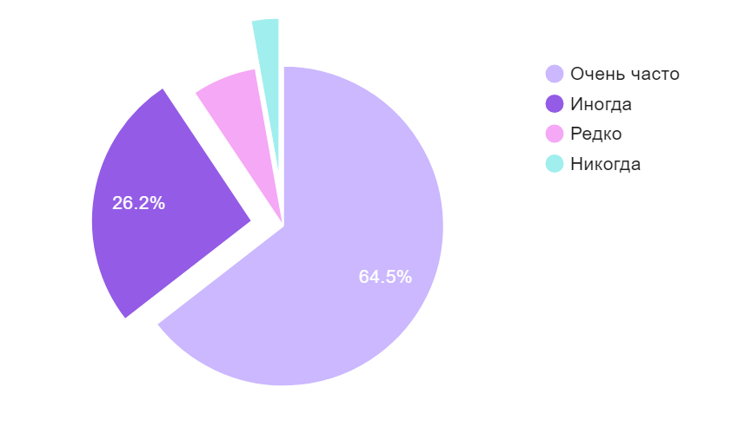

2. Для 71% учащихся использование сленга помогает выразить свои мысли и эмоции лучше, чем стандартный язык.
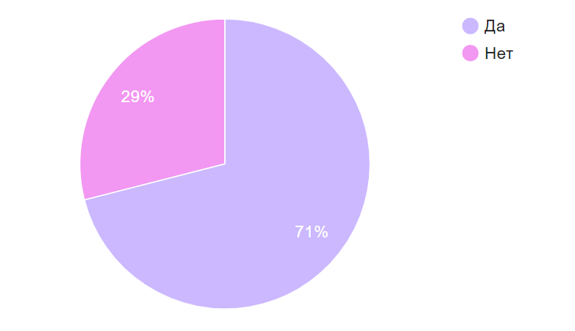
3. Большинство опрошенных считают, что сленг помогает им лучше чувствовать себя частью определённой группы или субкультуры.
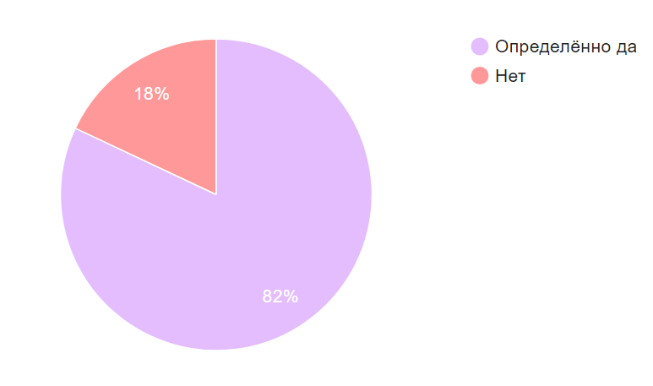
Выводы по анкетированию:
Следовательно, данные, полученные в ходе исследования, подтверждают, что наблюдается тенденция к возрастанию уровня использования сленга в повседневной речи учеников. Сленг всегда будет присутствовать в молодёжной лексике, его нельзя запретить или отменить.

Заключение.
В ходе данного исследования мы изучили молодёжный сленг как форму самовыражения подростков. Мы выяснили, что сленг служит важным инструментом для формирования и укрепления молодёжной идентичности, а также для укрепления социальных связей среди подростков. Сленг позволяет подросткам чувствовать себя частью определенной группы, выражать свои эмоции и настроение, а также отражать культурные и социальные изменения в их окружении. Также было показано, что молодёжный сленг является гибким и быстро меняющимся явлением, что делает его исследование особенно актуальным и интересным. Понимание механизма и причин появления новых слов и выражений помогает лучше понять процессы, происходящие в современной молодёжной культуре.
Подтверждение гипотезы: В процессе исследования сленга подростков было выявлено, что его использование помогает молодым людям легче идентифицировать себя с определённой группой сверстников, создаёт чувство принадлежности и общности. Кроме того, такие языковые конструкции позволяют подросткам выражать эмоции, протест против норм или просто демонстрировать креативность.

Список литературы
- Сафонов Д.А. "Интернет и лингвистические изменения". — Москва: МГУ, 2019.
- Чернявская В.Е. "Современные проблемы социолингвистики". — Санкт-Петербург: Издательство СПбГУ, 2020.
- Федоров А.А. "Влияние социальных сетей на язык молодежи". — Москва: Издательство МГУ, 2021.
- Челябинский П.П. "Эволюция молодёжного сленга". — Екатеринбург: Уральский университет, 2022.
- Статья на сайте "Грамота.ру" — "Молодежный сленг в интернете". URL: https://gramota.ru (дата обращения: 10.02.2025).

Приложение
- "Лит"
- Значение: что-то очень крутое или впечатляющее.
- Контекст использования: используется для описания чего-то, что производит сильное впечатление. Например, вечеринка или мероприятие могут быть описаны как "лит".
- Происхождение: вероятно, произошло от английского "lit", что означает "воспламенённый".
- "Фам"
- Значение: группа близких друзей.
- Контекст использования: используется для обозначения людей, с которыми у пользователя близкие отношения, почти как с семьёй. Например, "Сегодня собираюсь провести время с моей фам."
- Происхождение: сокращение от английского "family".
- "Саваж"
- Значение: что-то дерзкое или вызывающее.
- Контекст использования: используется для описания действий или высказываний, которые могут показаться дерзкими. Например, "Он сделал такое саважное заявление."
- Происхождение: произошло от английского "savage".
- "Шипить"
- Значение: выражать одобрение или поддержку.
- Контекст использования: часто используется в отношении романтических пар или отношений. Например, "Все шипят эту пару."
- Происхождение: произошло от английского "ship", сокращение от "relationship".
- "Стенд"
- Значение: фанат или поклонник чего-либо.
- Контекст использования: используется для описания фанатов или поклонников кого-либо или чего-либо. Например, "Она настоящий стенд этого артиста."
- Происхождение: произошло от названия песни Эминема "Stan".
- "Кринж"
- Значение: чувство стыда или неловкости за кого-то.
- Контекст использования: используется для описания ситуаций, вызывающих чувство стыда или неловкости. Например, "Это видео вызывает настоящий кринж."
- Происхождение: произошло от английского "cringe".
- "Сасный"
- Значение: подозрительный.
- Контекст использования: используется для описания кого-то или чего-то подозрительного. Например, "Его поведение было очень сасным."
- Происхождение: произошло от английского "sus", сокращение от "suspicious".
- "Флексить"
- Значение: хвастаться чем-то.
- Контекст использования: используется для описания действий, связанных с демонстрацией своих достижений или успехов. Например, "Он постоянно флексит своими новыми кроссовками."
- Происхождение: произошло от английского "flex".
- "Треш"
- Значение: что-то ужасное или неприятное.
- Контекст использования: используется для описания чего-то, что вызывает отвращение или неприятие. Например, "Этот фильм был полный треш."
- Происхождение: произошло от английского "trash".
- "Зачёт"
- Значение: положительная оценка чего-либо.
- Контекст использования: используется для выражения признания или одобрения. Например, "Твоя презентация была просто зачёт!"
- Происхождение: слово активно используется в школьной и студенческой среде.
- "Рофл"
- Значение: шутка или смешная ситуация.
- Контекст использования: используется для описания чего-то смешного или абсурдного. Например, "Твой рассказ о том, как ты упал в бассейн, это был чистый рофл."
- Происхождение: произошло от английского "ROFL" (rolling on the floor laughing).
- "Жиза"
- Значение: ситуация, знакомая каждому, жизненная правда.
- Контекст использования: используется для описания ситуации, которая знакома многим людям. Например, "Когда ты забываешь ключи дома - это такая жиза."
- Происхождение: слово происходит от сокращения "жизнь".
- "Хайп"
- Значение: ажиотаж или популярность вокруг чего-либо.
- Контекст использования: используется для описания чего-то, что вызывает много внимания и обсуждений. Например, "Новый фильм получил много хайпа в социальных сетях."
- Происхождение: произошло от английского "hype".
- "Чилить"
- Значение: отдыхать, расслабляться.
- Контекст использования: используется для описания спокойного и расслабленного состояния. Например, "Сегодня вечером я просто буду чилить дома."
- Происхождение: произошло от английского "chill".
- "Рофлить"
- Значение: смеяться, шутить.
- Контекст использования: используется для описания процесса смеха или шуток. Например, "Мы рофлили весь вечер."
- Происхождение: произошло от английского "ROFL" (rolling on the floor laughing).
- "Фейл"
- Значение: провал или неудача.
- Контекст использования: используется для описания ситуации, которая пошла не так, как планировалось. Например, "Экзамен по математике был полный фейл."
- Происхождение: произошло от английского "fail".
- "Кек"
- Значение: смех, веселье.
- Контекст использования: используется для описания чего-то смешного. Например, "Этот мем вызвал у меня кек."
- Происхождение: слово возникло в интернет-культуре и является альтернативой "LOL".
- "Холивар"
- Значение: ожесточённый спор или конфликт.
- Контекст использования: используется для описания интенсивного спора или конфликта. Например, "В комментариях начался настоящий холивар."
- Происхождение: произошло от английского "holy war" (священная война).
- "Лол"
- Значение: смех, веселье.
- Контекст использования: используется для выражения смеха или веселья в текстовых сообщениях. Например, "Лол, это было смешно."
- Происхождение: произошло от английского "LOL" (laugh out loud).
- "Краш"
- Значение: объект романтических интересов, симпатия.
- Контекст использования: используется для обозначения человека, к которому есть романтические чувства или симпатия. Например, "Он мой краш."
- Происхождение: произошло от английского "crush".

